Голубев Сергей Борисович
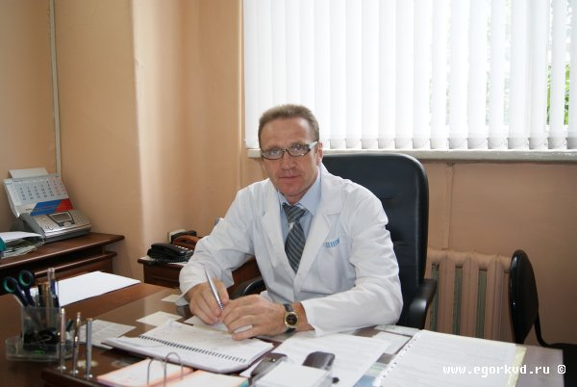
Главный врач ГУЗ МО «Егорьевский КВД» — врач-дерматовенеролог высшей квалификационной категории, Заслуженный работник здравоохранения МО.
Сведения об образовании.
График приема граждан руководителем медицинской организации: Понедельник с 16-00 до 18-00.

Романовская Ольга Владимировна
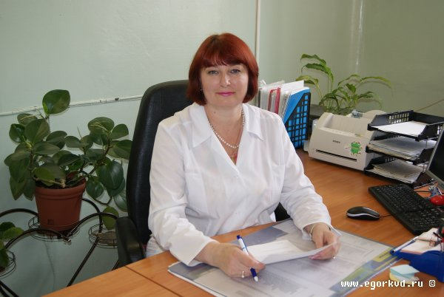Заведующий поликлиникой врач-дерматовенеролог первой квалификационной категории.
Сведения об образовании.

Булавина Анна Александровна
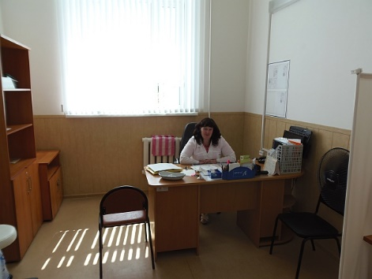Заведующий стационаром врач-дерматовенеролог первой квалификационной категории.
Сведения об образовании.

Саталкина Римма Григорьевна
Врач-дерматовенеролог высшей квалификационной категории.
Сведения об образовании.

Целищева Наталья Игорьевна
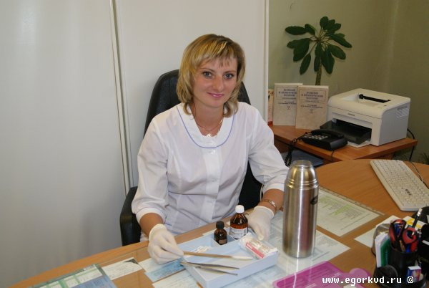Врач-дерматовенеролог высшей квалификационной категории, имеет сертификат дерматокосметолога.
Сведения об образовании.

Мешкова Татьяна Александровна
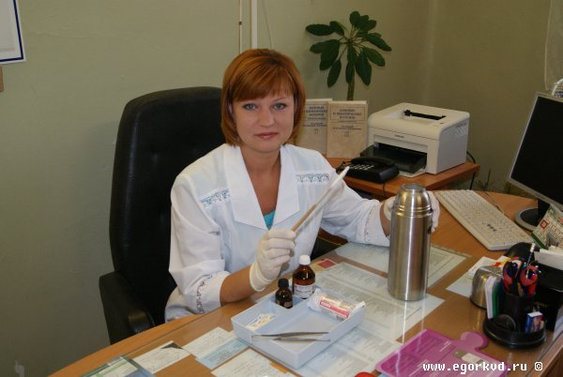Врач-дерматовенеролог первой квалификационной категории, имеет сертификат дерматокосметолога.
Сведения об образовании.

Папсуева Ольга Константиновна
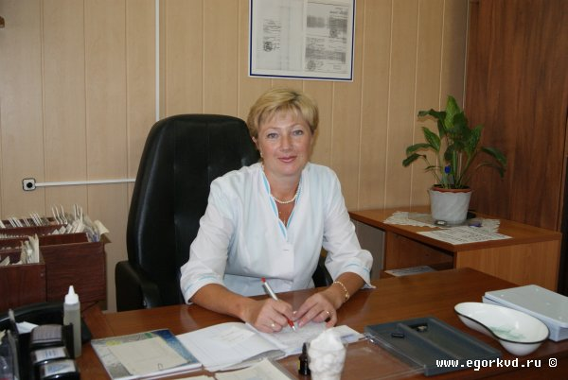Врач-дерматовенеролог первой квалификационной категории.
Сведения об образовании.

Смирнова Татьяна Олеговна
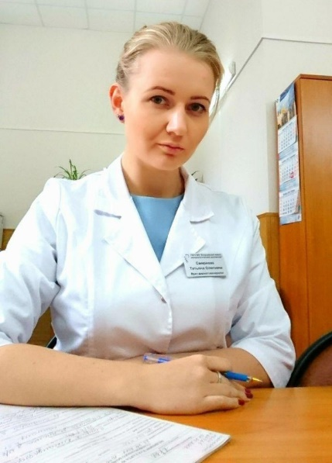
Врач-дерматовенеролог.
Сведения об образовании.

Харламова Ирина Юрьевна
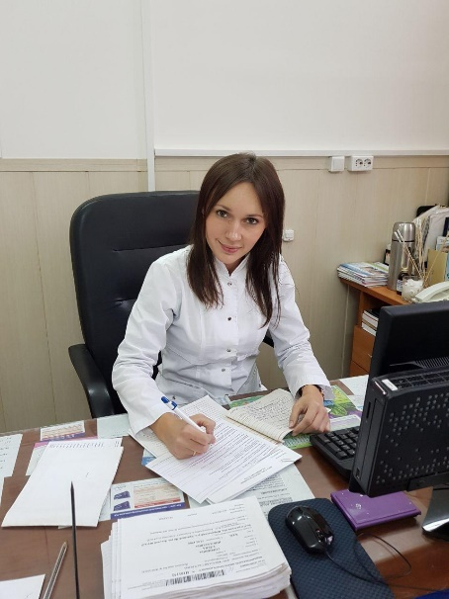
Врач-дерматовенеролог.
Сведения об образовании.

